ОБЩЕОБРАЗОВАТЕЛЬНАЯ АВТОНОМНАЯ НЕКОММЕРЧЕСКАЯ ОРГАНИЗАЦИЯ
«КЛАССИЧЕСКОЕ ОБРАЗОВАНИЕ»
119517, г. Москва, ул. Нежинская, д.19, к.2. Тел.: 8-(495)998-81-63

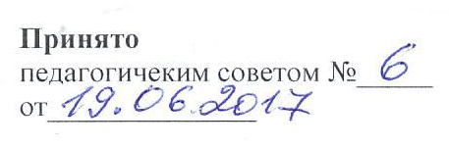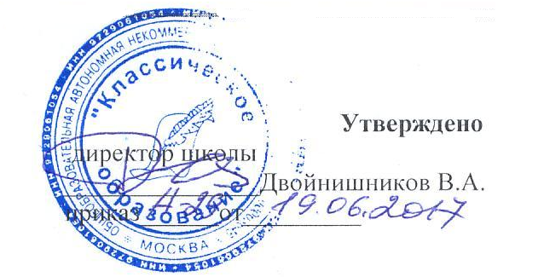

Должностная инструкция младшего воспитателя
- Общие положения
1. Настоящая должностная инструкция разработана на основе квалификационной характеристики учителя, утвержденной приказом Министерства здравоохранения и социального развития Российской Федерации от 26 августа 2010 № 761н в составе раздела «Квалификационные характеристики должностей работников образования» Единого квалификационного справочника должностей руководителей, специалистов и служащих
2. Младший воспитатель относится к учебно-вспомогательному персоналу.
3. На должность младшего воспитателя назначается лицо, имеющее среднее
(полное) общее или среднее профессиональное образование без предъявления требований к стажу работы.
4. Назначение на должность младшего воспитателя и освобождение от нее производится приказом директора школы.
5. Младший воспитатель должен знать:
5.1. Основы педагогики, психологии, возрастной физиологии, гигиены, доврачебной медицинской помощи, прав ребенка, теории и методики воспитательной работы.
5.2. Правила и нормы охраны труда, жизни и здоровья, ухода за детьми.
5.3. Санитарно-гигиенические нормы содержания помещений, оборудования, инвентаря.
5. Младший воспитатель подчиняется непосредственно директору школы.
II. Должностные обязанности
Младший воспитатель:
1. Участвует в планировании и организации жизнедеятельности школьников
2. Осуществляет под руководством воспитателя повседневную работу, обеспечивающую создание условий для их социально-психологической реабилитации, социальной и трудовой адаптации.
3. Совместно с медицинскими работниками и под руководством воспитателя обеспечивает сохранение и укрепление здоровья школьников, проведение мероприятий, способствующих их психофизическому развитию, соблюдению ими распорядка дня.
4. Организует с учетом возраста школьников работу по самообслуживанию, соблюдению ими требований охраны труда, оказывает им необходимую помощь.
6. Обеспечивает санитарное состояние помещений и оборудования.
III. Права
Младший воспитатель вправе:
1. Знакомиться с проектами решений руководства учреждения, касающихся его деятельности.
2. По вопросам, находящимся в его компетенции вносить на рассмотрение руководства учреждения предложения по улучшению деятельности учреждения и совершенствованию методов работы; замечания по деятельности работников учреждения; варианты устранения имеющихся в деятельности учреждения недостатков.
3. Запрашивать лично или по поручению руководства учреждения от структурных подразделений и иных специалистов информацию и документы, необходимые для выполнения его должностных обязанностей.
4. Требовать от руководства учреждения оказания содействия в исполнении им его должностных обязанностей и прав.
IV. Ответственность
Младший воспитатель несет ответственность:
1. За ненадлежащее исполнение или неисполнение своих должностных обязанностей, предусмотренных настоящей должностной инструкцией - в пределах, определенных действующим трудовым законодательством Российской Федерации.
2. За правонарушения, совершенные в процессе осуществления своей деятельности - в пределах, определенных действующим административным, уголовным и гражданским законодательством Российской Федерации.
3. За причинение материального ущерба - в пределах, определенных действующим трудовым и гражданским законодательством Российской Федерации.

С должностной инструкцией ознакомлен (а),

инструкцию получил (а): ____________ __________________________
(личная подпись) (расшифровка подписи)

«___»____________ _________ г.
(дата ознакомления)

